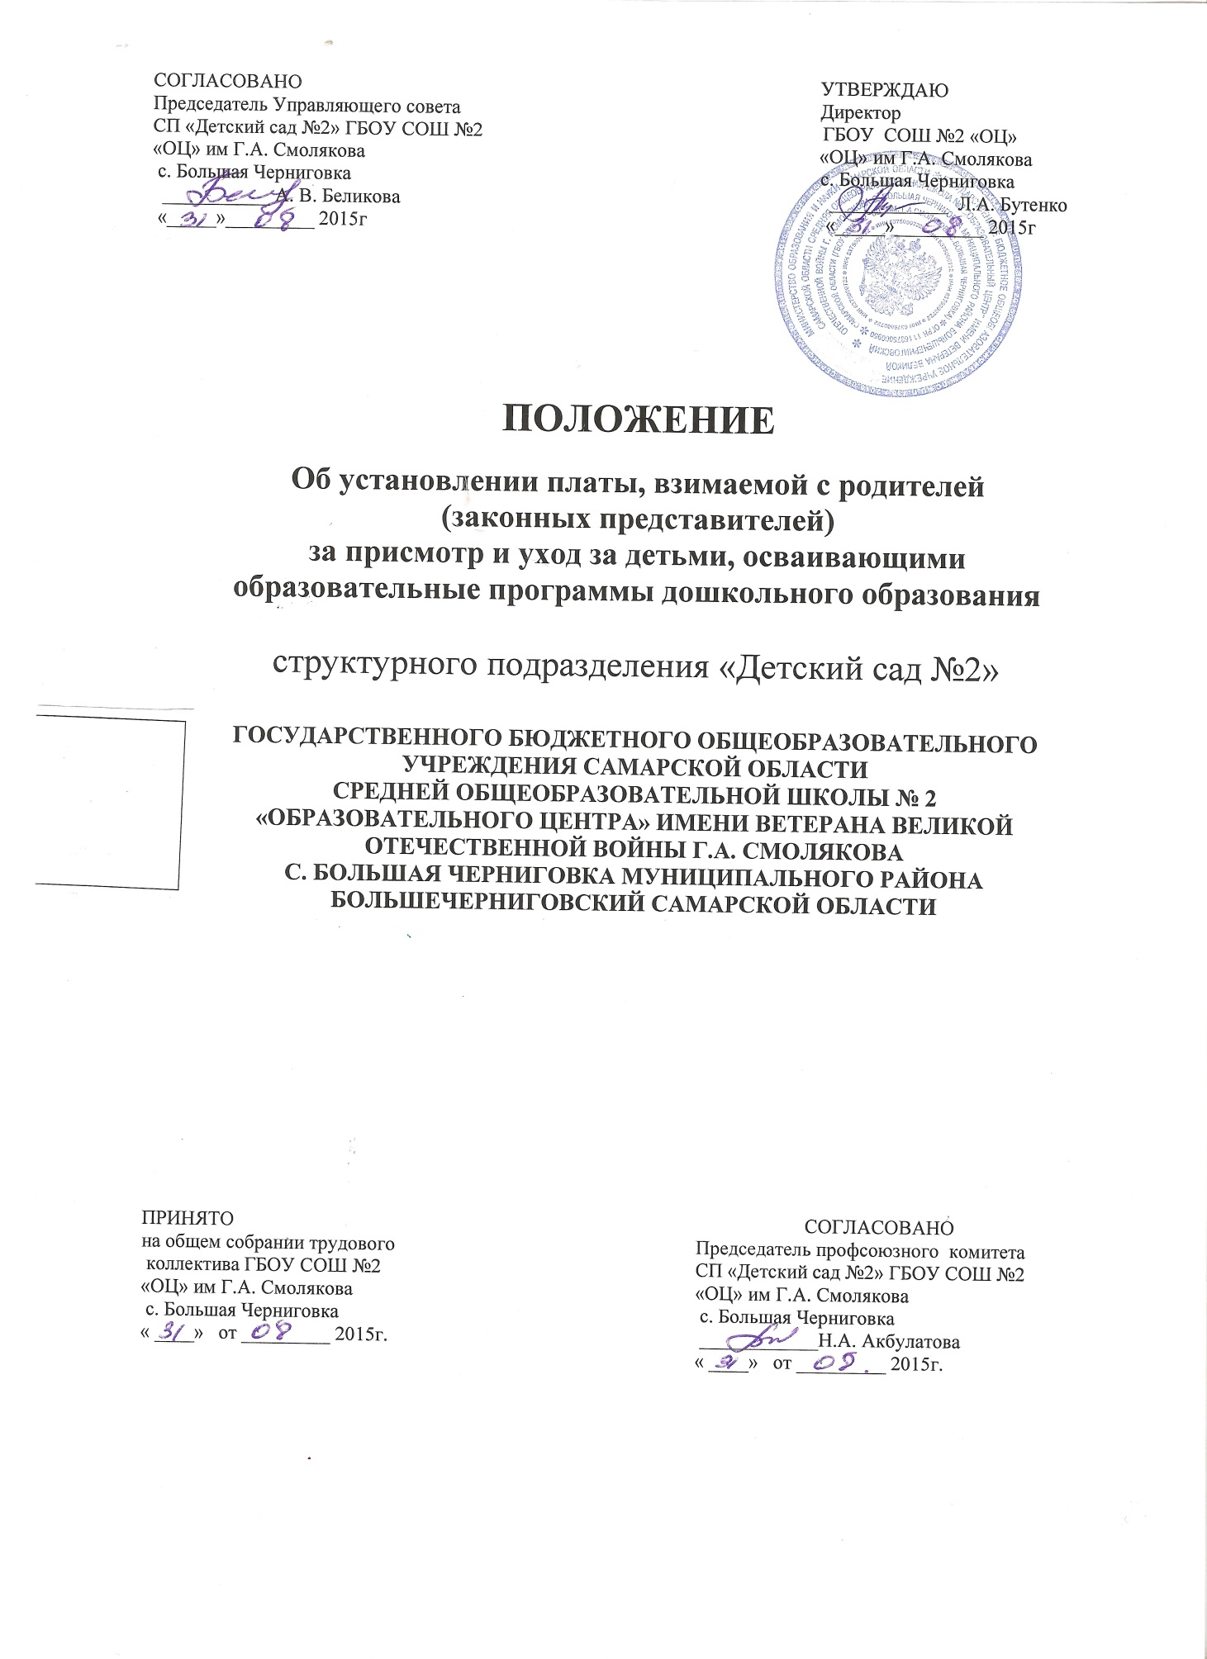

1. Общие положения
1.1. Положение о порядке установления и взимания родительской платы за присмотр и уход за детьми, осваивающими образовательные программы дошкольного образования в структурном подразделении «Детский сад №2» государственного бюджетного общеобразовательного учреждения Самарской области средней общеобразовательной школы № 2 «Образовательного центра» имени ветерана великой отечественной войны Г.А.Смолякова с. Большая Черниговка муниципального района Большечерниговский Самарской области
( далее СП «Детский сад №2» ГБОУ СОШ №2 «ОЦ» им. Г.А. Смолякова с. Большая Черниговка, (далее - Положение)) разработано в соответствии с Федеральным законом « Об образовании» в Российской Федерации и Уставом государственного бюджетного общеобразовательного учреждения Самарской области средней общеобразовательной школы № 2 «Образовательного центра» имени ветерана великой отечественной войны Г.А. Смолякова с. Большая Черниговка муниципального района Большечерниговский Самарской области ( далее –Учреждение)
1.2. Положение определяет порядок расчета, взимания и расходования родительской платы за услуги по присмотру и уходу за детьми, осваивающими образовательные программы дошкольного образования в СП «Детский сад №2» ГБОУ СОШ №2 «ОЦ» им. Г.А. Смолякова с. Большая Черниговка.
1.3 Организация питания в СП «Детский сад №2» ГБОУ СОШ №2 «ОЦ» им. Г.А. Смолякова с. Большая Черниговка осуществляется заведующим.
1.4. Права и обязанности СП «Детский сад №2» ГБОУ СОШ №2 «ОЦ» им. Г.А. Смолякова с. Большая Черниговка и родителей (законных представителей) воспитанника, посещающего СП «Детский сад №2» ГБОУ СОШ №2 «ОЦ» им. Г.А. Смолякова с. Большая Черниговка, регулируются законодательством Российской Федерации и Договором между СП «Детский сад №2» ГБОУ СОШ №2 «ОЦ» им. Г.А. Смолякова с. Большая Черниговка и родителями (законными представителями).
1.5.Продукты питания приобретаются в торгующих организациях на основании договоров на поставку товаров.
1.6.Оплата продуктов питания обеспечивается в безналичном порядке на расчетный счет Поставщика по факту поставки в размерах и в сроки определенные договором.
1.7. Под внебюджетной деятельностью в настоящем Положении понимается экономическая, финансовая работа по разработке и реализации экономических проектов, не связанных с государственным (федеральным) финансированием.
К внебюджетным источникам финансирования относятся:
-средства, полученные с родителей (законных представителей) за присмотр и уход за детьми, осваивающими образовательные программы дошкольного образования в СП «Детский сад №2» ГБОУ СОШ №2 «ОЦ» им. Г.А. Смолякова с. Большая Черниговка;
-добровольные пожертвования и взносы юридических и физических лиц, в том числе иностранных, и другие источники.

2. Порядок установления родительской платы
2.1. Родительская плата за услуги по присмотру и уходу за детьми, осваивающими образовательные программы дошкольного образования в СП «Детский сад №2» ГБОУ СОШ №2 «ОЦ» им. Г.А. Смолякова с. Большая Черниговка устанавливается распоряжением Министерства образования и науки Самарской области.
2.2. Родительская плата начисляется с момента заключения договора между СП «Детский сад №2» ГБОУ СОШ №2 «ОЦ» им. Г.А. Смолякова с. Большая Черниговка и родителями (законными представителями) до окончания срока действия данного договора.
2.3. Вносимая родительская плата зачисляется на лицевые счета на основании квитанций установленного образца, которые выдаются бухгалтерией
до 10-го числа текущего месяца.
2.4. Родительская плата устанавливается фиксированной суммой за день пребывания ребенка в СП «Детский сад №2» ГБОУ СОШ №2 «ОЦ» им. Г.А. Смолякова с. Большая Черниговка
2.5. Начисление родительской платы производится за фактические дни посещений и за дни, пропущенные ребёнком без уважительной причины.
2.6. За дни, пропущенные ребёнком по уважительной причине, родительская плата не взимается.
3. Категории семей, имеющих льготы по оплате
3.1. Родительская плата за услуги по присмотру и уходу за детьми, осваивающими образовательные программы дошкольного образования в СП «Детский сад №2» ГБОУ СОШ №2 «ОЦ» им. Г.А. Смолякова с. Большая Черниговка не взимается с:
-родителей (законных представителей) детей – инвалидов;
-родителей (законных представителей) детей – сирот;
- родителей (законных представителей) детей, оставшихся без попечения родителей;
- родителей (законных представителей) детей с туберкулезной интоксикацией;
-родителей (законных представителей) детей с ограниченными возможностями здоровья (глухие и слабослышащие, слепые и слабовидящие, с тяжелыми нарушениями речи, с нарушениями опорно-двигательного аппарата, умственной отсталостью, задержкой психического развития) при наличии заключения медицинского учреждения;
3.2.Основанием для освобождения от родительской платы в соответствии с п.3.1. настоящего Положения служит:
- заключение психолого-медико-педагогической комиссии (для детей с ограниченными возможностями здоровья) и заявление родителей (законных представителей);
-медицинские справки (для детей-инвалидов и детей с туберкулезной интоксикацией)
- заявление родителей (законных представителей).
3.3. Установление льготы и размера льготы осуществляется приказом заведующего СП «Детского сада №2» ГБОУ СОШ №2 «ОЦ» им. Г.А. Смолякова с. Большая Черниговка на основании следующих документов:
- документы, подтверждающие наличие льготы:
- копия удостоверения многодетной семьи (для многодетных семей);
- копия справки установленного образца, подтверждающую факт установления инвалидности, выданную государственным учреждением медико-социальной экспертизы (для родителей имеющих детей-инвалидов);
- копия справки органов по опеке и попечительству в отношении несовершеннолетних (для детей-сирот и детей, оставшиеся без попечения родителей);
- копия медицинской справки профильного врача-специалиста (для детей с тубинтоксикацией).
3.4 .Основанием для установления размера родительской платы за услуги по присмотру и уходу за детьми, осваивающими образовательные программы дошкольного образования в СП «Детский сад №2» ГБОУ СОШ №2 «ОЦ» им. Г.А. Смолякова с. Большая Черниговка для родителей (законных представителей), имеющих трех и более несовершеннолетних детей, служат свидетельства о рождении всех детей и заявление родителей (законных представителей).
3.5. Освобождение от взимаемой родительской платы или установление размера родительской платы за услуги по присмотру и уходу за детьми, осваивающими образовательные программы дошкольного образования в СП «Детский сад №2» ГБОУ СОШ №2 «ОЦ» им. Г.А. Смолякова с. Большая Черниговка для родителей (законных представителей), имеющих трех и более несовершеннолетних детей, осуществляется со дня предоставления документов, настоящего Положения.
3.6. Льгота, размер льготы устанавливается со дня предоставления родителями (законными представителями) заведующему СП «Детского сада №2» ГБОУ СОШ №2 «ОЦ» им. Г.А. Смолякова с. Большая Черниговка вышеперечисленных документов. Льгота, размер льготы распространяется на период действия документа подтверждающего льготу.
3.7.Порядок взыскания задолженности с родителей в случае несвоевременного внесения родительской платы осуществляется в соответствии с действующим законодательством.
3.8. Изменение показателей Плана финансово-хозяйственной деятельности в государственном бюджетном общеобразовательном учреждении Самарской области средней общеобразовательной школы № 2 «Образовательного центра» имени ветерана великой отечественной войны Г.А.Смолякова с. Большая Черниговка муниципального района Большечерниговский Самарской области
ведет к изменениям родительской платы.
3.9. Перечень затрат, учитываемых при установлении родительской платы за услуги по присмотру и уходу за детьми, осваивающими образовательные программы дошкольного образования в СП «Детский сад №2» ГБОУ СОШ №2 «ОЦ» им. Г.А. Смолякова с. Большая Черниговка, устанавливается Правительством Российской Федерации.
4. Начисление и порядок взимания родительской платы
4.1. Начисление родительской платы производится на основании табеля посещаемости с отметками посещаемости, а также отсутствия ребёнка по различным причинам. По причинам непосещения должны иметься подтверждения.
4.2. Родительская плата рассчитывается ежемесячно бухгалтером СП «Детский сад №2» ГБОУ СОШ №2 «ОЦ» им. Г.А. Смолякова с. Большая Черниговка.
4.3. Начисление родительской платы за услуги по присмотру и уходу за детьми, осваивающими образовательные программы дошкольного образования в СП «Детский сад №2» ГБОУ СОШ №2 «ОЦ» им. Г.А. Смолякова с. Большая Черниговка производится в первый рабочий день месяца, следующего за отчетным месяцем, табеля учета посещаемости детей за предыдущий месяц.
4.4. Для внесения родительской платы родителям (законным
представителям) предоставляется квитанция, в которой указывается размер
родительской платы с учетом дней посещения ребенка в месяц.
4.5. Родительская плата вносится родителями (законными
представителями) по квитанции на лицевой счет СП «Детский сад №2» ГБОУ СОШ №2 «ОЦ» им. Г.А. Смолякова с. Большая Черниговка через отделения Сбербанка РФ и другие банковские учреждения.
4.6. Родители (законные представители) обязаны вносить родительскую
плату не позднее 20-го числа, следующего за отчетным месяцем, в
соответствии с договором, заключенным между родителями (законными
представителями) и СП «Детский сад №2» ГБОУ СОШ №2 «ОЦ» им. Г.А. Смолякова с. Большая Черниговка .
4.7. Родительская плата взимается с родителей (законных представителей)
в полном размере во всех случаях, за исключением отсутствия воспитанника в СП «Детский сад №2» ГБОУ СОШ №2 «ОЦ» им. Г.А. Смолякова с. Большая Черниговка по следующим причинам:
- болезни воспитанника;
- пребывания в условиях карантина;
- прохождения санаторно-курортного лечения;
- отпуска родителей (законных представителей);
-иных случаев в соответствии с семейными обстоятельствами по заявлению родителей (законных представителей).
- закрытие учреждения на ремонтные и (или) аварийные работы.
4.8. Возврат суммы родителям (законным представителям) в случае
отчисления воспитанника из СП «Детский сад №2» ГБОУ СОШ №2 «ОЦ» им. Г.А. Смолякова с. Большая Черниговка производится на основании заявления родителя (законного представителя) и документа, удостоверяющего личность одного из родителей (законных представителей) на основании приказа директора государственного бюджетного общеобразовательного учреждения Самарской области средней общеобразовательной школы № 2 «Образовательного центра» имени ветерана великой отечественной войны Г.А. Смолякова с. Большая Черниговка муниципального района Большечерниговский Самарской области
4.9.Воспитанник отчисляется из СП «Детский сад №2» ГБОУ СОШ №2 «ОЦ» им. Г.А. Смолякова с. Большая Черниговка в следующих случаях:
1) по заявлению родителя (законного представителя);
2) по медицинским показаниям
4.10. В случае отсутствия ребенка в СП «Детский сад №2» ГБОУ СОШ №2 «ОЦ» им. Г.А. Смолякова с. Большая Черниговка без уважительных причин родительская плата за услуги по присмотру и уходу за детьми, осваивающими образовательные программы дошкольного образования в
СП «Детский сад №2» ГБОУ СОШ №2 «ОЦ» им. Г.А. Смолякова с. Большая Черниговка взимается в полном объеме.
4.11. В случае несвоевременного сообщения родителей об отсутствии ребенка
по уважительным причинам родительская плата за услуги по присмотру и уходу за детьми, осваивающими образовательные программы дошкольного образования в СП «Детский сад №2» ГБОУ СОШ №2 «ОЦ» им. Г.А. Смолякова с. Большая Черниговка засчитывается в течение последующих трех дней.
5. Документы, регулирующие порядок оплаты
5.1. С целью контроля за своевременной и в полном объеме оплатой родителями (законными представителями) за услуги по присмотру и уходу за детьми, осваивающими образовательные программы дошкольного образования в
СП «Детский сад №2» ГБОУ СОШ №2 «ОЦ» им. Г.А. Смолякова с. Большая Черниговка, воспитатели ведут тетрадь учета платежей за содержание воспитанников в СП «Детский сад №2» ГБОУ СОШ №2 «ОЦ» им. Г.А. Смолякова с. Большая Черниговка, где ежемесячно вносят данные квитанции: срок оплаты, сумма.
5.2. Ежемесячно 21числа, следующего за отчетным, воспитатели отчитываются перед заведующей, об оплате родителями (законными представителями) за услуги по присмотру и уходу за детьми, осваивающими образовательные программы дошкольного образования в СП «Детский сад №2» ГБОУ СОШ №2 «ОЦ» им. Г.А. Смолякова с. Большая Черниговка
5.3. Ежемесячно 28 числа, следующего за отчетным, бухгалтер предоставляет заведующей оборотную ведомость об оплате родителями (законными представителями) за услуги по присмотру и уходу за детьми, осваивающими образовательные программы дошкольного образования в СП «Детский сад №2» ГБОУ СОШ №2 «ОЦ» им. Г.А. Смолякова с. Большая Черниговка .
6. Компенсация части родительской платы
6.1.В целях материальной поддержки воспитания детей, посещающих СП «Детский сад №2» ГБОУ СОШ №2 «ОЦ» им. Г.А. Смолякова с. Большая Черниговка, родителям (законным представителям) выплачивается компенсация части родительской платы (далее - компенсация):
- на первого ребенка в размере 20 % размера внесенной ими родительской платы, фактически взимаемой за услуги по присмотру и уходу за детьми, осваивающими образовательные программы дошкольного образования в СП «Детский сад №2» ГБОУ СОШ №2 «ОЦ» им. Г.А. Смолякова с. Большая Черниговка;
-на второго ребенка - в размере 50%;
- на третьего ребенка и последующих детей - в размере 70 % размера указанной родительской платы.
6.2. Право на получение компенсации имеет один из родителей (законных представителей), внесших родительскую плату родителями за услуги по присмотру и уходу за детьми, осваивающими образовательные программы дошкольного образования в СП «Детский сад №2» ГБОУ СОШ №2 «ОЦ» им. Г.А. Смолякова с. Большая Черниговка.
6.3. Порядок обращения за компенсацией, а также порядок ее выплаты устанавливаются органами государственной власти субъектов Российской Федерации.
6.4. Финансирование расходов, связанных с предоставлением компенсации, является расходным обязательством субъектов Российской Федерации.
7. Расходование родительской платы
7.1. Взимание платы с родителей (законных представителей) за услуги по присмотру и уходу за детьми, осваивающими образовательные программы дошкольного образования в СП «Детский сад №2» ГБОУ СОШ №2 «ОЦ» им. Г.А. Смолякова с. Большая Черниговка(далее родительская плата) направляется на расходы по присмотру и уходу за детьми:
- организацию питания:
- затраты на покупку и доставку продуктов питания;
- приобретение материалов для соблюдения личной гигиены и режима дня воспитанников;
- приобретение товаров, работ (услуг) для соблюдения санитарно-эпидемиологического требования к устройству, содержанию и организации режима работы СП «Детский сад №2» ГБОУ СОШ №2 «ОЦ» им. Г.А. Смолякова с. Большая Черниговка
7.2.Не допускается включение расходов на реализацию образовательной программы дошкольного образования, а также расходов на содержание недвижимого имущества СП «Детский сад №2» ГБОУ СОШ №2 «ОЦ» им. Г.А. Смолякова с. Большая Черниговка государственного бюджетного общеобразовательного учреждения Самарской области средней общеобразовательной школы № 2 «Образовательного центра» имени ветерана великой отечественной войны Г.А. Смолякова с. Большая Черниговка муниципального района Большечерниговский Самарской области, реализующих образовательную программу дошкольного образования, в родительскую плату за присмотр и уход за ребенком в таких организациях.
8. Ответственность и контроль
8.1. Ответственность за своевременное внесение родительской платы за услуги по присмотру и уходу за детьми, осваивающими образовательные программы дошкольного образования в СП «Детский сад №2» ГБОУ СОШ №2 «ОЦ» им. Г.А. Смолякова с. Большая Черниговка возлагается на родителей (законных представителей).
8.2. Контроль за своевременным поступлением родительской платы осуществляется заведующим и бухгалтером СП «Детский сад №2» ГБОУ СОШ №2 «ОЦ» им. Г.А. Смолякова с. Большая Черниговка
9. Заключительное положение
9.1. В настоящее Положение могут вноситься изменения и дополнения, которые принимаются на собрании трудового коллектива и утверждаются директором государственного бюджетного общеобразовательного учреждения Самарской области средней общеобразовательной школы № 2 «Образовательного центра» имени ветерана великой отечественной войны Г.А. Смолякова с. Большая Черниговка муниципального района Большечерниговский Самарской области.
9.2. Срок действия настоящего Положения не ограничен.
Положение действует до принятия нового.

